
Quindicinale. N° 017 – Lunedì 28 agosto 2006.
Estilo Itália promuove la conoscenza della lingua italiana nelle scuole del Brasile. Per ricevere la newsletter inviare un messaggio a dirdidattica.sanpaolo@esteri.it con oggetto Estilo Itália, indicando nel testo il nome completo e i recapiti. Per cancellarsi inviare un messaggio bianco con oggetto Remove. Numeri arretrati: http://www.povo.it/estiloitalia/.

>>><><><><><><><><><><><<<
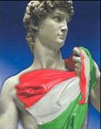 | ROMA. La Società Dante Alighieri ha chiesto al Governo Prodi di unificare le certificazioni linguistiche per gli stranieri che richiedono la cittadinanza italiana. La proposta riguarda il disegno di legge del Ministro dell’Interno Giuliano Amato, approvato il 4 agosto, che introduce la verifica della reale integrazione linguistica e sociale dello straniero nel territorio dello Stato. Altri pareri hanno espresso i Rettori delle Università per Stranieri di Perugia e Siena, e dell’Università di Roma 3, che con la Società Dante Alighieri rilasciano certificazioni ufficiali (vedi Estilo Itália n. 11). A sinistra, il David di Michelangelo ammantato del tricolore (come il Fellini del nostro logo), dal sito del Dipartimento di italiano dell’Università di Bristol.

>>><><><><><><><><><><><<<
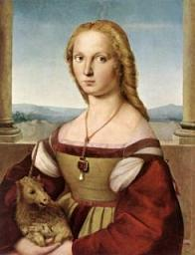 | ROMA. La Galleria Borghese ha organizzato una grande esposizione monografica, aperta al pubblico fino al 10 settembre, dal titolo: “Raffaello. Da Firenze a Roma” (1505-1508). Si tratta della prima mostra monografica romana dedicata al grande pittore urbinate. Le opere esposte sono sessanta, cinquantuno delle quali di Raffaello, tra cui la “Dama col Liocorno” (a sinistra), il “Ritratto di Uomo”, la “Deposizione”. Quest’ultima è stata restaurata presso la Galleria Borghese, che ne possiede solo la parte centrale. Per l’occasione l’opera è proposta per intero, con la predella che appartiene ai Musei Vaticani. La mostra è la prima di una serie di dieci, previste nell’arco di altrettanti anni, ciascuna su un artista di cui la Galleria Borghese detiene un’opera significativa. Il progetto riguarda anche Tiziano, Bernini, Caravaggio, Canova.

>>><><><><><><><><><><><<<
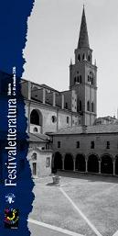 | MANTOVA. Quella di quest’anno è la decima edizione del Festivaletteratura (6-10 settembre), ormai divenuto un classico appuntamento culturale di fine estate. Per l’occasione Mantova è invasa dai protagonisti e dal pubblico, che si incontrano in luoghi diversi ad ogni ora del giorno e nelle prime ore della notte, in una cornice urbana suggestiva. Gli eventi proposti ogni anno sono distinti per sezioni e dedicati agli appassionati di tutte le età. Partecipano attivamente all’organizzazione centinaia di volontari che provengono anche da altre città, con compiti di preparazione, accoglienza e assistenza. Il programma completo di Festivaletteratura 2006 si può scaricare dal sito ufficiale. Tra gli invitati di quest’anno, le due brasiliane Márcia Theóphilo, di Fortaleza, poetessa e antropologa dell’Amazzonia, impegnata nella difesa della natura e dell’ambiente; e Christiana de Caldas Brito, di Rio, autrice di “Amanda, Olinda, Azzurra e le altre”, oltre a libri per ragazzi e ad atti unici per il teatro.

>>><><><><><><><><><><><<<
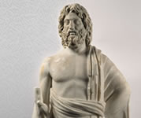 | SAN PAOLO. Presso il Museo di Arte Brasiliana della FAAP (Fundação Armando Álvares Penteado) si è inaugurata il 21 agosto scorso la mostra Deuses Gregos. Coleção do Museu Pergamon de Berlim, che propone al pubblico di San Paolo duecento importanti pezzi di arte greco-romana. L’evento è stato ideato nel settembre 2004, dopo l’incontro del ministro Gilberto Gil con Klaus Dieter Lehmann, Presidente della Stiftung Preussischer Kulturbesitz (Fondazione Prussiana per il Patrimonio Culturale).

>>><><><><><><><><><><><<<
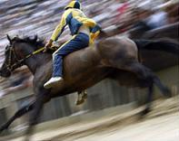 | SIENA. L’edizione 2006 del Palio di Siena è stata vinta dalla Selva, Contrada dei cacciatori e degli arcieri, con il cavallo Caro Amico e il fantino Alberto Ricceri, detto Salasso. La Selva ha dominato la gara dall’inizio alla fine. La pagina web con l’Archivio del Palio offre ogni genere di notizie, organizzate per contrade. In un altro sito si può leggere per intero, capitolo per capitolo, una Storia del Palio edita dall’Azienda Autonoma del Turismo di Siena.

>>><><><><><><><><><><><<<
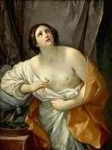 | SCOPERTE. Zahi Hawass, direttore generale del Consiglio supremo delle Antichità dell'Egitto, sostiene che Marco Antonio e Cleopatra sono sepolti sotto il tempio di Osiride a Taposiris Magna, 30 chilometri circa a Ovest di Alessandria. Ne ha dato notizia lui stesso in Sud Africa nel corso di una conferenza stampa, commentando che potrebbe trattarsi di una scoperta più sensazionale di quella della tomba di Tutankhamon. Marco Antonio e Cleopatra si tolsero la vita nel 30 a.C., per non cadere nelle mani di Ottaviano. Zahi Awass ha annunciato che raggiungerà la tomba nel prossimo mese di ottobre. A sinistra, Cleopatra con l’aspide, di Guido Reni (1635 circa).

Estilo Itália nº 017. Newsletter quindicinale a cura dell'Ufficio Scolastico del Consolato Generale d'Italia a San Paolo del Brasile. Numeri arretrati: http://www.povo.it/estiloitalia/

